**Plantilla de trabajo para el diseño de la APLICACIÓN WEB 2020/2021**

1. En primer lugar diseñaremos una página principal que contenta al menos todos los elementos y enlaces principales de los que constará la página.

Veamos a modo de ejemplo la siguiente:

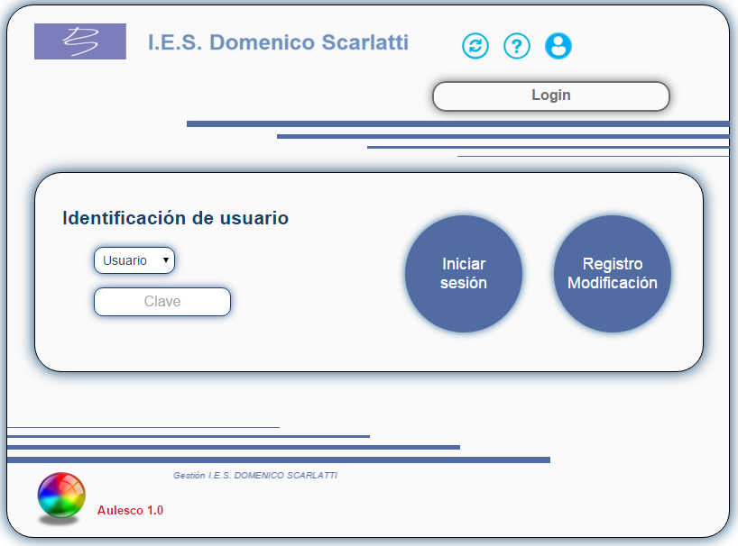

1. Esta página constará de una parte fija o cabecera con el logotipo de la empresa:



1. El menú será, al menos, un menú de imágenes o enlaces gráficos.
2. Algún elemento móvil de imágenes y transiciones entre ellas, realizadas necesariamente por css, java script o ***jquery***. Si este elemento no se inserta en la página principal, se insertará en otra página. Puede ser algo parecido a un ***marquee*** de ***html***, pero diseñado y desarrollado desde Photoshop tipo gif animado.
3. Un gif animado representativo del anagrama o logo de la empresa.
4. En al menos una de las pantallas o formularios de la WEB, trabajaremos los siguientes elementos:
   1. Un gif animado.
   2. Una fotografía panorámica del instituto, vestíbulo, aulas, salón de actos, etc.

Las imágenes con las que estamos trabajando, serán imágenes que habremos procesado utilizando todas las herramientas explicadas en clase, como pueden ser herramientas de selección, pinceles, capas, etc.

1. Insertar reproductores multimedia solo para audio con alguna locución personalizada. Más abajo se explica.
2. Insertar reproducciones multimedia solo para video con audio de alguna grabación personalizada. Más abajo se explica.
3. Introducir elementos interactivos con GSV
4. Gestionaremos una galería de imágenes gestionadas directamente desde **Adobe** CS6, pero con dos formatos de vista diferente que previamente habrá seleccionado el usuario.

Tendremos que realizar una galería de imágenes con al menos 10 imágenes y con dos tipos de vista diferentes que el usuario puede elegir. Utilizaremos la herramienta de adobe deseada. Las imágenes de la galería estarán relacionadas con la página y el estilo de la misma.

Una de estas galerías se gestionará con ***jquery*** con efecto zoom y otra sin ningún tipo de efecto se gestionará desde Adobe y HTML.

1. Se incluirán elementos de ***jquery*** que al menos sirvan para:
   1. Seleccionar las butacas del salón de actos cuando haya un evento.
   2. Un efecto tipo zoom para ampliar las fotografías de la galería del punto anterior. Se mostrarán al menos tres fotos por cada estancia del centro, y al pasar el ratón por encima de cada una de ellas, se ampliará con un efecto zoom.
   3. Calendario ***jquery*** que personalizaremos en esta parte, pero que utilizaremos posteriormente en ***javascript***.
2. Realizaremos el proceso para cargar la agenda del centro, y poderla hojear mediante el efecto de pasar página.
3. Todos los ***div*** emergentes que se muestren en la aplicación, como por ejemplo el menú de opciones, aparecerá y desaparecerá mediante un efecto generado con elementos en CSS. No podremos utilizar ***jquery*** en esta parte.

En este caso los efectos pueden ser entrar por arriba y salir por abajo, entrar con opacidad, y salir con transparencia, etc.

1. Prepararemos toda o alguna parte de la aplicación, como por ejemplo el menú, el formulario de ayuda o similar, para que este diseñada con efecto **responsive** mediante CSS, de tal forma que se ajuste a las resoluciones habituales de dispositivos.

Una de estas partes, se ajustará mediante **bootstrap** para que se ajuste a la resolución de la pantalla. Preferiblemente será en este caso de aplicación para el formulario de ayuda.

1. Diseñaremos iconos y elementos gráficos con un editor de iconos para conseguir los elementos que a continuación se explican. Es obligatorio utilizar un editor de iconos para hacer al menos el icono que se muestra en la pestaña de navegación de nuestra aplicación. Este icono será del tipo 16*16 y será el que hayamos pensado como logotipo principal de nuestra aplicación.

Si este elemento fuera muy complejo, aligeraremos el elemento, diseñando otro elemento representativo, pero que pueda ser dibujado en tamaño pequeño y que tenga buena visibilidad.

1. Incluiremos un elemento de geolocalización en la aplicación. Para ello diseñaremos una pantalla informativa en la que se mostrarán los datos de los diferentes centros de enseñanza secundaria de Aranjuez y en ese formulario cuando hagamos clic en cada uno de ellos, se mostrará un mapa tipo ***google maps*** dándonos información precisa de la ubicación de cada uno de los centros.

Para este ejemplo, se valorará que los clic en cada uno de los centros se hagan sobre un plano de Aranjuez que previamente habrá sido tratado como GSV en tantas zonas como centros de secundaria tiene Aranjuez.

1. En la página informativa del centro, incluiremos fotografías panorámicas del pabellón del centro, del salón de actos y de las pistas polideportivas.
2. Prepararemos una visita virtual por el centro. Esta visita virtual se realizará de alguno del salón de actos, del pabellón o del hall del centro.
3. Diseñar un mapa WEB de la aplicación.

**Manual de estilo de la aplicación Aulesco 1.0.**

Realizaremos un manual de estilos de la aplicación Aulesco 1.0.

Este manual de estilos, incluirá una documentación detallada y exhaustiva de todos lo referente al CSS de la aplicación.

1. En primer lugar, indicaremos de forma general los elementos que utilizamos en la aplicación a modo de:
   1. Colores.
   2. Fuentes.
   3. Tamaños de formularios, letras y otros elementos como iconos o imágenes.
   4. Estilos generales de los elementos:
      * Botones.
      * Botones de radio.
      * Casillas de verificación.
      * Elementos tipo input.
      * Cabeceras de tablas.
      * Detalles de tablas.
      * Etc.
2. De la misma forma, por cada uno de los formularios de la aplicación, tendremos que ir indicando el estilo de cada uno de los elementos que contiene, y su referencia a la hoja de estilo adecuada.

Por cada formulario indicaremos:

* Nombre de cada uno de los elementos contenidos en el formulario.
* Estilo aplicado a cada uno de los elementos.
* Nombre de la hora de estilo en la que se encuentra el elemento.
* Ruta absoluta y/o relativa de cada hoja de estilo dentro de la aplicación.
* Clase o identificador del elemento dentro de la hora de estilo.
* Formularios o elementos HTML a los que afecta la hoja de estilo, ya que puede ser utilizada en varios documentos HTML.

1. A modo de ejemplo vamos a ver como se documenta el estilo del primer documento o página de la aplicación Aulesco.
2. **Elementos Generales de la aplicación.**

Estilos aplicados de forma general a los elementos de la aplicación:

* **Botones:**

height: 130px;

width: 130px;

padding: 0px;

text-align: center;

color: #FFF;

font-family: Arial,Geneva,sans-serif;

font-size: 18px;

background-color: #516CA3;

border: 0px solid #000;

border-radius: 150px;

box-shadow: 0px 0px 12px #306A96;

* **Input.**

font-family: Arial,Geneva,sans-serif;

padding: 0px;

margin: 10px 5px 5px 55px;

background-color: #FFF;

border: 1px solid #0F436C;

border-radius: 10px;

box-shadow: 0px 0px 12px #516CA3;

font-size: 16px;

width: 150px;

height: 30px;

text-align: center;

color: #0F436C;

…………………………

…………………………

…………………………

* **Tablas**.

**Celdas**

font-size: 14px;

font-weight: bold;

padding: 5px;

font-family: Arial,Geneva,sans-serif !important;

color: #FFF;

border: 1px solid #000;

background-color: #516CA3;

**Encabezados**

font-family: Arial,Geneva,sans-serif;

padding: 5px;

font-size: 14px;

font-weight: normal;

border-style: solid;

border-width: 1px;

overflow: hidden;

word-break: normal;

border-color: #D8D8D8;

color: #516CA3;

background-color: #E6E6E6;

**Tabla general**

border-collapse: collapse;

border-spacing: 0px;

font-family: Arial,Geneva,sans-serif;

color: #516CA3;

1. **Estilos particulares de cada elemento de la aplicación.**

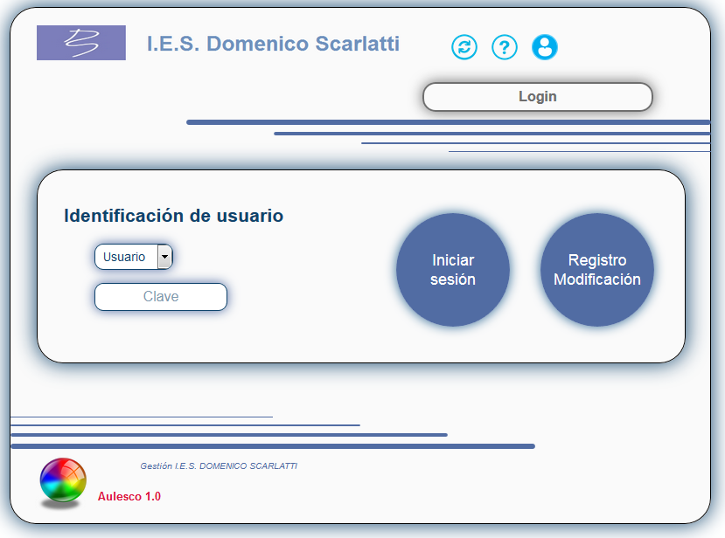

1. **Identificación del elemento.**

**Index.html.**

Hojas de estilo utilizadas en este elemento:

* **Principal.css**
  + Ruta absoluta: **htttp:\\www.domenicoscarlatti.es\estilos\principal.css.**
  + Ruta relativa **.\estilos\principal.css**
  + No se utiliza en otros documentos ni formularios de la aplicación
* **Menu.css**
  + Ruta absoluta: **htttp:\\www.domenicoscarlatti.es\estilos\menu.css.**
  + Ruta relativa **.\estilos\menu.css**
  + Se utiliza en todos los elementos HTML de la aplicación.

1. **Elementos de las hojas de estilo.**

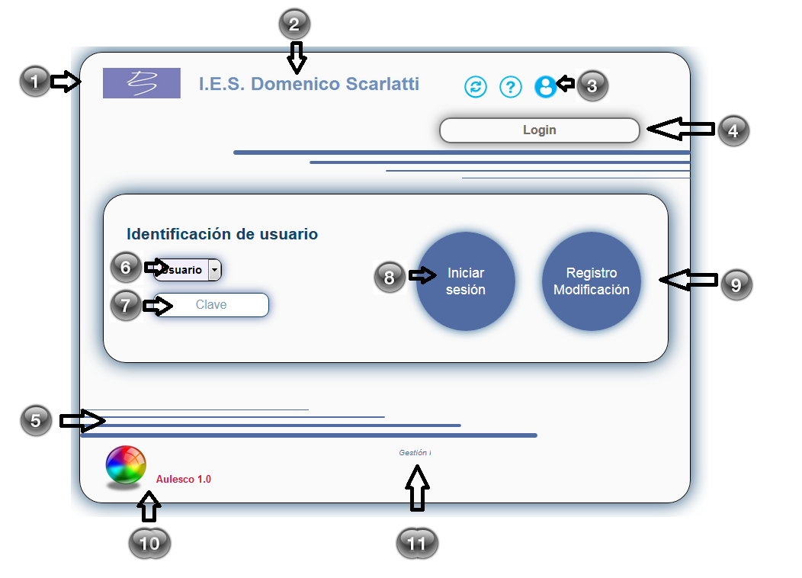

** Contenedor principal**

* Tipo de elemento: **div.**
* Nombre del elemento: **contenedor.**
* Clase del elemento: **contenedor.**

.**contenedor**{

margin-left:auto;

margin-right:auto;

margin-top: auto;

position: relative;

color:#0f436c;

width:800px;

height:590px;

background:#FAFAFA;

border:black solid 1px;

color: black;

border-radius: 30px 30px 30px 30px;

-moz-border-radius: 30px 30px 30px 30px;

-webkit-border-radius: 30px;

-o-border-radius: 30px;

box-shadow: 0 0 24px #0f436c;

-webkit-box-shadow: 0 0 24px #0f436c;

}

** Titulo.**

* Tipo de elemento: **img.**
* Nombre del elemento: **titulo.png.**
* Clase del elemento: **cabecera.**

.**cabecera**{

position: relative;

float: center;

height: 80px;

width:730px;

margin: 20px;

margin-left:30px;

}

** ………**

 **Botón de inicio de sesión.**

* Tipo de elemento: **button.**
* Nombre del elemento: **boton_login.**
* Clase del elemento: **no tiene.** Se identifica por ID:

**#boton_login** {

position: relative;

float: right;

margin-top: -70px;

margin-right: 35px;

height: 130px;

width: 130px;

padding: 0px;

text-align: center;

color: #FFF;

font-family: Arial,Geneva,sans-serif;

font-size: 18px;

background-color: #516CA3;

border: 0px solid #000;

border-radius: 150px;

box-shadow: 0px 0px 12px #306A96;

}

**Iconos, elementos y transiciones para Aulesco 1.0.**

Diseñaremos al menos un logo de la empresa o identificación de la imagen comercial o corporativa de la aplicación que representa a la empresa.

Este logotipo estará al menos estructurado en una imagen compuesta por varios elementos o capas de tal forma que sea susceptible de ser modificado fácilmente.

Este logotipo se diseñará en varias formas tamaños y colores así como en diferentes resoluciones:

Veamos ejemplos:

*  Logo que con un solo carácter, símbolo o dibujo sea capaz de representar a la empresa sin necesidad de leer nada ni de interpretar nada. De este tipo de logo al menos construiremos dos tipos de logos.
  + Con fondo solido.
  + Con fondo transparente.
* El logotipo en sí mismo de la empresa o corporación. De este tipo de logo al menos construiremos dos diferentes:

Cada logo de estos dos tendrán un aspecto:

* + - Fondo solido color blanco.
    - Fondo solido otro color.
    - Fondo transparente.
* [](http://www.google.es/imgres?sa=X&hl=es&rlz=1T4GGLL_esES376ES377&biw=1280&bih=855&tbm=isch&tbnid=nPxxhjYkV2qNNM:&imgrefurl=http://www.publinews.gt/index.php/google-vende-acciones-por-mas-de-mil-dolares/&docid=_Rrr-qemus4KiM&imgurl=http://www.publinews.gt/wp-content/uploads/2013/06/google.jpg&w=660&h=440&ei=IU9zUsW0NYLX0QXQv4DoDg&zoom=1&ved=1t:3588,r:20,s:0,i:151&iact=rc&page=2&tbnh=176&tbnw=275&start=16&ndsp=20&tx=199&ty=98) Otros tipos de logos diferenciados del principal en aspecto y forma. De este tipo del logos al menos construiremos tres con fondo transparente, tres con fondo de color blanco, y tres con fondo tipo textura.

De cada tipo de logos, construiremos al menos uno con un tamaño considerablemente elevado y con una resolución altísima, con el objeto de poder ser una referencia a todo el trabajo.

Así mismo construiremos por cada modelo de los anteriores, logotipos de un tamaño acorde a la resolución de nuestra página y uno de cada modelo en blanco y negro.

De esta forma, y resumiendo los logos a diseñar son:

 12 logos de este tipo:

* + **4 en fondo solido.**
    - 1 Resolución 1280 * 1024 color 24 bits.
    - 1 Resolución 1280 * 1024 b/n.
    - 1 Resolución ajustada a nuestra aplicación WEB color 24 bits.
    - 1 Resolución ajustada a nuestra aplicación WEB b/n.
    - 2 iconos de 16 * 16 y de 48 * 48 en fondo sólido.
  + **4 en fondo transparente.** 
    - 1 Resolución 1280 * 1024 color 24 bits.
    - 1 Resolución 1280 * 1024 b/n.
    - 1 Resolución ajustada a nuestra aplicación WEB color 32 bits.
    - 1 Resolución ajustada a nuestra aplicación WEB b/n.
    - 2 iconos de 16 * 16 y de 48 * 48 en fondo transparente

24 logos, 3 de cada tipo según el fondo.

* + **4 en fondo solido blanco.**
    - 1 Resolución 1280 * 1024 color 24 bits.
    - 1 Resolución 1280 * 1024 256 colores.
    - 1 Resolución 1280 * 1024 b/n.
    - 1 Resolución ajustada a nuestra aplicación WEB color 24 bits.
    - 1 Resolución ajustada a nuestra aplicación 256 colores.
    - 1 Resolución ajustada a nuestra aplicación WEB b/n.
    - 2 iconos de 16 * 16 y de 48 * 48 en fondo sólido blanco.
  + **4 en fondo solido con otro color.**
    - 1 Resolución 1280 * 1024 color 24 bits.
    - 1 Resolución 1280 * 1024 256 colores.
    - 1 Resolución 1280 * 1024 b/n.
    - 1 Resolución ajustada a nuestra aplicación WEB color 24 bits.
    - 1 Resolución ajustada a nuestra aplicación 256 colores.
    - 1 Resolución ajustada a nuestra aplicación WEB b/n.
    - 2 iconos de 16 * 16 y de 48 * 48 en fondo sólido otro color.
  + **4 en fondo transparente.** 
    - 1 Resolución 1280 * 1024 color 24 bits.
    - 1 Resolución 1280 * 1024 256 colores.
    - 1 Resolución 1280 * 1024 b/n.
    - 1 Resolución ajustada a nuestra aplicación WEB color 24 bits.
    - 1 Resolución ajustada a nuestra aplicación 256 colores.
    - 1 Resolución ajustada a nuestra aplicación WEB b/n.
    - 2 iconos de 16 * 16 y de 48 * 48 en fondo transparente.

9 logos, 3 de cada tipo según el fondo.

* + **4 en fondo solido blanco.**
    - 1 Resolución 1280 * 1024 color 24 bits.
    - 1 Resolución ajustada a nuestra aplicación WEB color 24 bits.
    - 1 Resolución ajustada a nuestra aplicación WEB b/n.
  + **4 en fondo con textura.**
    - 1 Resolución 1280 * 1024 color 24 bits.
    - 1 Resolución ajustada a nuestra aplicación WEB color 24 bits.
    - 1 Resolución ajustada a nuestra aplicación WEB b/n.
  + **4 en fondo transparente.** 
    - 1 Resolución 1280 * 1024 color 24 bits.
    - 1 Resolución ajustada a nuestra aplicación WEB color 24 bits.
    - 1 Resolución ajustada a nuestra aplicación WEB b/n.

Para este diseño realizaremos una tabla EXCELL en la que introduciremos cada uno de las referencias de los logos a diseñar, indicando el nombre del logo, carpeta, tamaño resolución y todos los datos necesarios. A modo de ejemplo:

|  |  |  |  |  |  |  |
| --- | --- | --- | --- | --- | --- | --- |
|  | **Resolución máxima 24 bits** | **Resolución máxima b/n** | **Resolución ajustada color 24 bits** | **Resolución ajustada b/n** | **16 * 16** | **48 * 48** |
| **Nombre archivo imagen** |  |  |  |  |  |  |
| **Nombre archivo psd** |  |  |  |  |  |  |
| **Ubicación archivos** |  |  |  |  |  |  |
| **Fecha Última modificación archivo imagen** |  |  |  |  |  |  |
| **Fecha Última modificación archivo psd** |  |  |  |  |  |  |
| **Otras** |  |  |  |  |  |  |

Diseñaremos así mismo todos los iconos y elementos de la aplicación Web susceptibles de aparecer en cualquiera de los formularios de la misma.

Estos elementos irán acompañando a los elementos de los menús o bien los colocaremos asociados a los enlaces en las diferentes partes de la aplicación.

Este tipo de elementos los diseñaremos con esta estructura:



* **16 x 16 en 24 bits y en 256 colores**
* **32 * 32 en 24 bits y en 256 colores**
* **48 * 48 en 24 bits y en 256 colores**
* **256 * 256 en 24 bits y en 256 colores.**

De este tipo de iconos al menos seleccionaremos 12 de cada uno de ellos para ir encajando en los elementos del menú, los enlaces a inicio sesión, registro, correo, contacto, etc….

Todos estos elementos, cuando aparecen en la parte superior derecha de la aplicación, se les dará funcionalidad y cuando se pase el ratón por encima de ellos, haremos que se genere una transición por CSS de ampliar o reducir el elemento.

Esta transición en su defecto, puede ser modificar el color del icono cuando se pase el ratón sobre él.

Para diseñar estos elementos elegiremos una herramienta gratuita que permita diseñar iconos de forma sencilla.

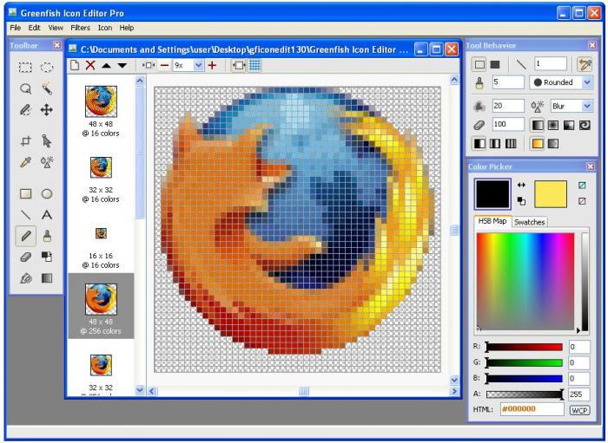

Un menú de opciones, que puede estar realizado con elementos tipo texto con iconos o directamente con botones diseñados a tal efecto.

**Otros elementos a incluir en Aulesco 1.0.**

**Video y audio para Aulesco 1.0.**

Introduciremos un objeto de video y otro de audio referenciando la imagen y el video sobre servidores de tipo apache e IIS.

Consideraremos para el vídeo que el efecto ***streaming*** tiene ser una funcionalidad necesaria.

Como reproductores de video, utilizaremos Flahs para películas en formato SWF, pero también daremos la funcionalidad para que sean otros elementos o reproductores incrustados en HTML los que puedan reproducir el video. En este caso realizaremos la redirección para descargar el plugin concreto si el usuario no lo tiene instalado.

Por ultimo podremos ver directamente el video en el reproductor por defecto de nuestro equipo.

Lo mismo se aplica a audio, salvo el tema del ***streaming***.

Utilizaremos herramientas de gestión de audio y video que nos permitan adaptar todos los parámetros que necesitamos para nuestra aplicación. Serán herramientas que permitan publicar, crear, cortar, pegar y convertir videos y audios de unos formatos a otros y sobre todo, compatibles con todos los navegadores.

Software como **audacity**, **freemakevideo** o similares pueden ser una alternativa, pero se trata de buscar una herramienta adecuada al efecto.

 [](http://www.freemake.com/es/free_video_converter/)

Los elementos de audio y video, los podemos incluir en alguna de las páginas de la aplicación o directamente en la página de información, en la que ya incluimos los elementos de geolocalización.

* Es importante que los videos a gestionar al menos, sea uno producido por nosotros y que será un pequeño tutorial de cómo puede registrarse un usuario.
* Otro video será un video capturado de una cámara, teléfono móvil o similar.

**Publicidad.**

En este punto diseñaremos dos tipos de posibles acciones.

* Encajar nosotros la publicidad. Es decir, nosotros diseñamos los elementos y enlaces de las imágenes de publicidad.
* Contactamos con una empresa de publicidad que nos indica que es lo que tenemos que encajar en nuestra página WEB o aplicación.

**RSS y redes sociales.**

Incluiremos en la página de información, referencias a todas las redes sociales de mayor difusión, así como algún enlace RSS de actualización automática, respecto de notificas relacionadas con el sector. De esta forma tendremos actualizado permanentemente este enlace sin que nosotros tengamos nada más que hacer.

**Localización de la empresa en google maps.**

Tanto para contacto como para envío de información y sugerencias, incluiremos en nuestra aplicación, referencias directas a la ubicación de los centros de secundaria de Aranjuez. Para ello incluiremos en la aplicación la posible lista de centros de secundaria de Aranjuez,

En este caso, se mostrará un mapa interactivo de tal forma que cuando se haga clic en una de las zonas deseadas, se muestre toda la información del centro de secundaria que hay en la zona, incluyendo su localización exacta.

**Visita en 360 grados.**

Para algún elemento con volumen, tenemos que preparar al menos una rotación de imagenes de 360 grados de tal forma que se pueda visitar la parte delantera, trasera y lateral del elemento previsto.

**Efecto pasar página con jquery o flash.**

En la pantalla ***informativa*** incluiremos la agenda del centro y la podremos hojear con efecto pasar página. Esta agenda incluirá texto y alguna fotografía.

**Mapa SVG.**

Mapa interactivo de Aranjuez en el que al hacer clic sobre uno de los elementos de las zonas marcadas, automáticamente se muestra la localización e información de cada uno de los centros de Educación Secundaria de Aranjuez.

**Imágenes panorámicas.**

En la página informativa del centro, incluiremos fotografías panorámicas del pabellón del centro, del salón de actos y de las pistas polideportivas.